Colegio parroquial santo cura de Ars

Experimento sólidos y canicas

Juan Manuel Prieto Martinez

Sáchica Herrera Diego Alexander

Física

18/08/2021

INDICE

Resumen……………………………………………………………………………. 3

Introducción………………………………………………………………………… 4

Planteamiento el Experimento……………………………………………………… 5

Desarrollo del Experimento………………………………………………………… 7

Resultados del Experimento ……………………………………………………….. 9

Conclusiones……………………………………………………………………….. 9

Referencias………………………………………………………………………… 10

Resumen

En el siguiente informe se procederá a buscar la solución a la incógnita de ¿Por qué un sólido se demora más tiempo en descender dependiendo el líquido?, para ello se realizan distintas tomas de muestreo para lograr entender que es lo que influye en el descenso del sólido y la influencia de la densidad en este descenso.

Palabras principales:

* Conteo
* Rapidez
* Promedio
* Tomas
* Líquidos

Todos alguna vez nos hemos preguntado ¿qué es lo que influye en un sólido para que descienda más rápido o menos rápido en distintos líquidos? La respuesta nos la plantean en las distintas clases con el argumento que es por la densidad de cada líquido, pero realmente no es un argumento solido pues nos plantean algo en general así que en el siguiente experimento buscaremos el ¿Por qué un sólido se demora más tiempo en descender dependiendo el líquido?, para esto procederemos a realizar distintas muestras las cuales serán utilizadas para resolver la inquietud planteada.

Con la Hipótesis plateada ¿Por qué un sólido se demora más tiempo en descender dependiendo el líquido?: se plantean entonces cuatro objetivos específicos que debemos solucionar, para lograr resolver la hipótesis planteada:

* ¿Cuál es la densidad del Aceite, Agua y Jabón?
* ¿Cuánto tiempo demora el sólido en descender Aceite, Agua, Jabón?
* ¿En cuál liquido se demoró menos en descender? ¿Por qué?
* ¿En cuál liquido se demoró más en descender? ¿Por qué?

De acuerdo a lo anterior, debemos saber que la densidad es “una magnitud referida a la cantidad de masa contenida en un determinado volumen, y puede utilizarse en términos absolutos o relativos.” (Legaz Berbel, Ramsés., 2010-06., P. 39) esto quiere decir que la densidad en términos mas coloquiales es la que determina cuanta masa posee un sólido o un líquido.

Con esto en mente podemos ahora si comenzar con nuestro experimento, para esto se necesita los siguientes elementos:

* Jabón liquido
* Agua
* Aceite
* Una botella de 1 litro
* Un cronometro
* Marcadores
* Regla
* Canicas (del mismo tamaño y peso)

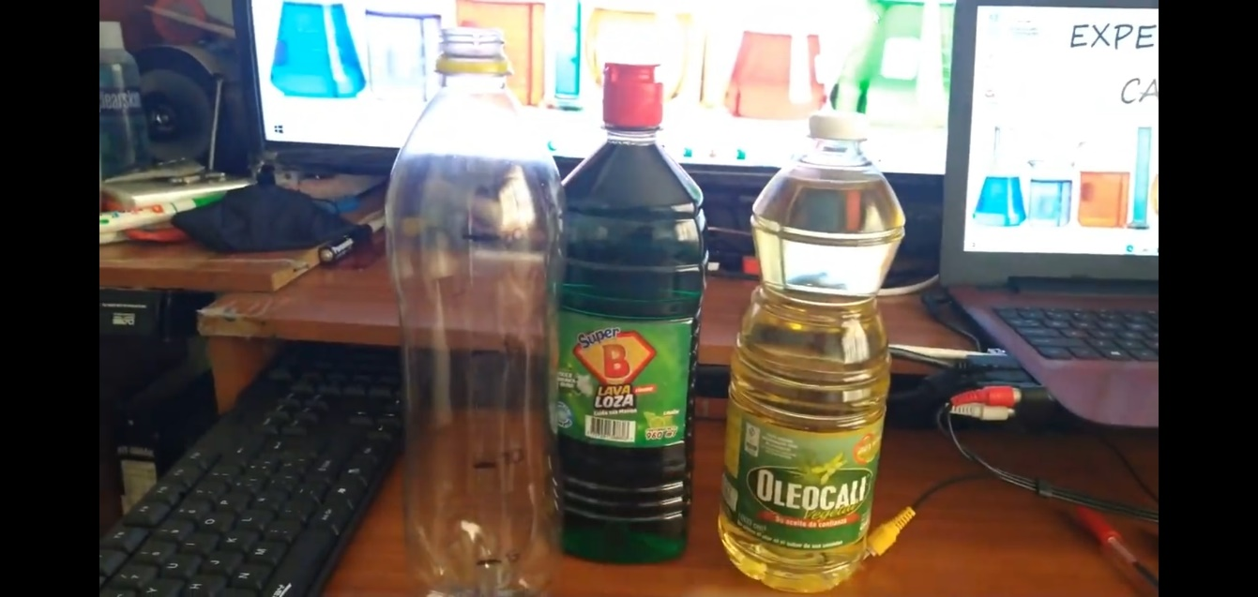

Elementos utilizados 1

Para lograr obtener los datos de manera exacto, la botella plástica es dividida en cuatros partes iguales equiparables, a razón de lograr obtener datos con mayor precisión.

Se procede entonces a llenar el contenedor básico con los distintos líquidos, teniendo en cuenta que es por turnos no los tres al tiempo porque no tendría razón de ser el experimento. Entonces se llena primero el contenedor con aceite, tomamos cuatro muestras distintas en cuestión de aceleración que hay en el solido con respecto a su descenso en el líquido, después hacemos el mismo procedimiento con los otros dos líquidos.

Se realizaron las tomas respectivas y de este modo se obtuvieron los siguientes resultados:

Resultados del Experimento

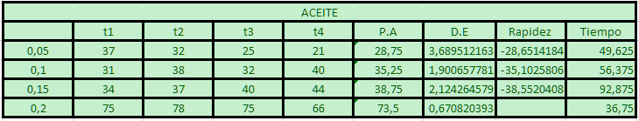

Tabla de análisis 1

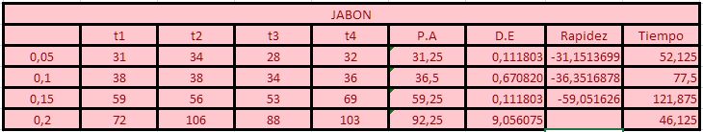

Tabla de análisis 2

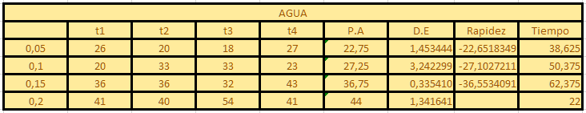

Tabla de análisis 3

En las tablas los datos que se tomaron fueron los siguientes: Cuatro muestras del tiempo debido a la posibilidad de variabilidad, aunque se debe tener en cuenta que la distancia que se arrojó el sólido (canica) fue la misma en todos los experimentos. Después de esto se procede a sacar la media ponderada, lo cual genera diverso resultado que graficamos de la siguiente forma:

Grafico 1

|  |  |  |  |  |
| --- | --- | --- | --- | --- |
|  | 0,05 | 0,1 | 0,15 | 0,2 |
| ACEITE | 28,75 | 35,25 | 38,75 | 73,5 |
| JABON | 31,25 | 36,5 | 59,25 | 92,25 |
| AGUA | 22,75 | 27,25 | 36,75 | 44 |

|  |  |  |  |  |
| --- | --- | --- | --- | --- |
|  | 0,05 | 0,1 | 0,15 | 0,2 |
| ACEITE | 28,75 | 35,25 | 38,75 | 73,5 |
| JABON | 31,25 | 36,5 | 59,25 | 92,25 |
| AGUA | 22,75 | 27,25 | 36,75 | 44 |

El anterior grafico se basa, en el tiempo ponderado que resulta del muestreo de 4 diferentes tiempos o medidas del líquido, arrojando como resulta que a mayor cantidad de líquido el tiempo que transcurre para que el sólido toque fondo es mayor. Pero con esto también podemos determinar que el volumen no solo la densidad influye en el tiempo que le toma a un solido tocar fondo.

Ahora bien, si analizamos el grafico 1, notamos entonces que a pesar del volumen el tiempo que transcurre para que la pelota toque es mayor en el jabón y mucho menor en el agua, esto se debe a la densidad que tienen ambos líquidos, el agua se sabe que es un líquido con una densidad de 997 kg/m³, esta no es variable debido a que es un liquido natural y no creado. Caso distinto al Jabón pues como bien se sabe dependiendo del tipo de producto que se tome será la densidad del jabón, los de losa no son iguales a los jabones para el cuerpo, o para lavar ropa.

En nuestro experimento por ejemplo tomamos un jabón de lavar loza este tiene una densidad aproximada de 1402 kg/m³ a unos 1413 kg/m³, razón por la cual, se sabe que es más denso que el agua por una diferencia de 405 kg/m³, entonces sabemos que el liquido más denso es el jabón (dependiendo de sus componentes), de ahí le sigue el aceite y el menos denso es el agua.

Conclusiones

Las conclusiones a las que llegamos con este experimento serán resueltas acorde a las preguntas que establecimos al principio de este informe:

* ¿Cuál es la densidad del Aceite, Agua y Jabón?

Entonces la densidad del Aceite es de entre 700 kg / m³ y 950 kg / m³ debido a que depende de los químicos que se utilizaron para su creación, el agua como es natural no es un liquido creado tiene una densidad estándar de 997 kg/m³ y por ultimo el jabón tiene el mismo problema que el aceite, así que su densidad oscila entre 1402 kg/m³ a unos 1413 kg/m³.

* ¿Cuánto tiempo demora el sólido en descender Aceite, Agua, Jabón?

|  |  |  |  |  |
| --- | --- | --- | --- | --- |
|  | Tiempo Segundos | | | |
| ACEITE | 49,625 | 56,375 | 92,875 | 36,75 |
| JABON | 52,125 | 77,5 | 121,875 | 46,125 |
| AGUA | 38,625 | 50,375 | 62,375 | 22 |

Si realizamos un promedio de este se diría entonces que:

* + Agua: 43,34375 segundos
  + Aceite: 58,90625 segundos
  + Jabón: 74,40625 segundos
* ¿En cuál liquido se demoró menos en descender? ¿Por qué?

En el líquido que se demoro menos en descender fue en el agua, debido a que su densidad es mucho mas baja que los otros dos líquidos, razón por la cual le genera al solida menos resistencia a la hora des descenso.

* ¿En cuál liquido se demoró más en descender? ¿Por qué?

En el líquido que se demoró más fue en el jabón, debido a que su composición química, es de mayor densidad y esto le genera al solido una mayor resistencia para lograr llegar al fondo del recipiente utilizado.

Entonces retomando nuestra primera pregunta la razón por la cual la densidad de los líquidos son la que determinan el por que un solido puede bajar más rápido o más lento es porque a mayor densidad mayor resistencia y mayor tiempo, a menor densidad menor tiempo y resistencia, son proporcionales, a la hora de hacer cálculos. Con todo lo anterior, podríamos entonces dejarnos con una pregunta para un siguiente experimento ¿Qué liquido es menos denso que el agua?

REFERENCIAS

Legaz Berbel, Ramsés., 2010-06., Proyecto/Trabajo final de Carrera., Estudio de la viscosidad y densidad de diferentes aceites para su uso como biocombustible., RECUPERADO DE: [4.2.+Densidad.pdf (upc.edu)](https://upcommons.upc.edu/bitstream/handle/2099.1/9403/4.2.+Densidad.pdf?sequence=9)